
公司概況資料表
以下資料由斯其大科技及其推薦證券商提供，資料若有錯誤、遺漏或虛偽不實，均由該公司及其推薦證券商負責。
以下揭露之認購價格及依據等資訊，係申請登錄興櫃公司與其推薦證券商依認購當時綜合考量各種因素後所議定。由於興櫃公司財務業務狀況及資本市場將隨時空而變動，投資人切勿以上開資訊作為投資判斷之唯一依據，務請特別注意
認購相關資訊
公司簡介
主要業務項目
最近五年度簡明損益表及申請年度截至最近月份止之自結損益表
最近五年度簡明資產負債表
最近三年度財務比率

公司名稱：斯其大科技股份有限公司 (股票代號：6648 )

輔導推薦證券商 | 元大證券股份有限公司、大慶證券股份有限公司、日盛證券股份有限公司
主辦輔導券商聯絡人電話 | 池謦伊 (02)2718-1234 #6631
註冊地國 | (外國發行人適用)
訴訟及非訟代理人 | (外國發行人適用)

輔導推薦證券商認購斯其大科技股份有限公司股票之相關資訊
證券商名稱 | 主辦 | 協辦 | 協辦
證券商名稱 | 元大證券 | 大慶證券 | 日盛證券
認購日期 | 106.8.30
認購股數（股） | 700,000 | 200,000 | 100,000
認購占擬櫃檯買賣股份總數之比率 | 2.62% | 0.75% | 0.37%
認購價格 | 77元/股
認購價格之訂定  依據及方式 | 斯其大科技股份有限公司(以下簡稱斯其大公司或該公司)於88年3月4日成立，主要從事智慧電表及電力監控管理系統、工商業用電表、AMI家用電表、多功能電子計費器、家庭自動化設備及系統之開發、製造及銷售。  目前市場上常用之股票價值評估方法包括1.市場基礎法：本益比法(Price/Earnings ratio，P/E ratio)或股價淨值比法(Price/Book value ratio，P/B ratio)，係透過已公開的資訊與整個市場、產業性質相近的同業及被評價公司歷史軌跡比較，作為評量企業的價值，再根據被評價公司本身異於採樣公司之部分作折溢價的調整；2.成本法，係以帳面之歷史成本資料作為公司價值評定基礎的淨值法；3.現金流量折現法，係採用未來現金流量作為公司價值之評定基礎。  以上股價評估方法，成本法係以歷史成本為計算之基礎，易忽略通貨膨脹因素且無法反應資產實際之經濟價值，且深受財務報表所採行之會計原則與方法之影響，將可能低估成長型公司應有之價值；現金流量折現法下某些假設，如未來營收成長率、邊際利潤率、資本支出之假設等，在產業快速變化下對未來之預估甚難準確，使未來現金流量及加權平均資金成本更無法精確掌握，故將採市場法作為興櫃認購價格之參考。  經參考國內已上市櫃、興櫃之同業資料，國內公司並無與斯其大公司產品完全相同之同業，故選擇較為相近之電表供應商，包含大同(上市公司，股票代號2371)、中興電(上市公司，股票代號1513) 及康舒(上市公司，股票代號6282)，針對上述採樣同業及上櫃其他電子類股106年5月份至7月份之本益比，茲評估說明如下：  單位：倍  資料來源:財團法人中華民國證券櫃檯買賣中心及台灣證券交易所網站  註：大同106年5月~106年7月之最近四季為虧損狀態，故無計算本益比。  依上表所示，採樣同業與上櫃其他電子類股最近三個月(106年5月~106年7月)平均本益比介於17.59~27.48倍之間。該公司105年度稀釋每股盈餘為0.39元，其中前二季稀釋每股虧損0.43元，第三季至第四季稀釋每股盈餘0.82元，另106年前二季稀釋每股盈餘3.51元。因該公司今年度起營收及獲利大幅成長，為反映該公司目前之價值，故以該公司最近四季(105年第三季至106年第二季)之稀釋每股盈餘4.33元做為參考依據，價格區間約為76.16~118.99元。  綜上，考量本益比法評價之每股參考股價區間為76.16~118.99元。經參考採樣同業及上櫃其他電子類股之本益比及考量該公司所處產業前景、經營績效、發行市場環境、同業之市場狀況及興櫃市場流通性風險，並將該公司之營收波動及銷貨集中等風險納入評估後，以上述每股合理股價區間7折調整價格區間為53.31元~83.29元，由推薦證券商與該公司共同議定興櫃認購價格為77元尚屬合理。
  同業\月份\本益比 |  | 106年5月 | 106年6月 | 106年7月 | 平均
  採樣同業 | 大同(2371) (註) | N/A | N/A | N/A | N/A
  採樣同業 | 中興電(1513) | 16.61 | 17.63 | 18.54 | 17.59
  採樣同業 | 康舒(6282) | 26.77 | 27.67 | 28.01 | 27.48
  上櫃 | 其他電子類 | 21.94 | 22.44 | 23.74 | 22.71

公司簡介(公司介紹、歷史沿革、經營理念、未來展望等)

【公司介紹】
斯其大科技股份有限公司設立於民國88年3月4日，斯其大科技股份有限公司目前主要從事智慧電表及電力監控管理系統、工商業用電表、AMI家用電表、多功能電子計費器、家庭自動化系統與設備之開發、製造及銷售。斯其大科技股份有限公司深耕智慧電表領域已逾18年，提供各式電子式電表及智慧電表整體解決方案，良好的品質及成本控制為取得訂單穩定成長之關鍵，提昇本公司在業界的競爭優勢。
本公司為全球最大智慧電表廠ITRON在台灣總代理，並授權在台生產電表，本公司之電表並已取得台電國產化資格。ITRON在美國協助洛杉磯、休士頓等多座大城市全面更換智慧電表，有效解決限電問題。

【歷史沿革】

民國 | 88年 | 創立斯其大科技，資本額伍佰萬元。  將全球最大電表廠ITRON之自動讀表系統引進台電。
民國 | 88年 | 創始之初以自主研發及銷售LSP軟體為主，在Linux業界廣受好評。
民國 | 88年 | 辦理增資，增資後資本額貳仟萬元。
民國 | 89年 | 辦理增資，增資後資本額陸仟萬元。
民國 | 94年 | 在智慧電表領域，自行研發中文化軟體、台電通信協定、2.4GHz無線電。
民國 | 96年 | 完成台電自動讀表、和平電力等系統驗收。
民國 | 98年 | 獲得全球最大智慧電表廠商ITRON獨家代理權。
民國 | 99年 | 提高額定資本總額為伍億元。  辦理增資，增資後實收資本額一億陸仟萬元。
民國 | 99年 | 產品線拓展至家庭自動化領域，產品與服務涉及智慧電表、智慧燈光開關、智慧插座等多個層面。
民國 | 99年 | 辦理增資並引進上市公司銘異科技股份有限公司，增資後實收資本額貳億元。
民國 | 100年 | 軟硬體研發整合無線電、網際網路、插座、燈光、空調等自動化多方面技術，廣泛應用在住宅、工廠、辦公大樓及飯店等建設領域。
民國 | 101年 | 與ITRON簽約授權10年製造，提供斯其大在台灣獨家製造ITRON電表之權利。
民國 | 101年 | 收購華新儀錶股份有限公司。
民國 | 101年 | 研發生產2G MIU智慧型電子式電表。
民國 | 104年 | 研發生產3G MIU智慧型電子式電表。
民國 | 105年 | 辦理增資，增資後實收資本額貳億貳仟萬元。
民國 | 105年 | 研發生產4G MIU智慧型電子式電表。
民國 | 105年 | 辦理增資，增資後實收資本額貳億伍仟零捌拾萬元。
民國 | 106年 | 辦理增資，增資後實收資本額貳億陸仟陸佰捌拾萬元。
民國 | 106年 | 研發生產4G外掛MIU通訊讀表控制器。
民國 | 106年 | 經證券櫃檯買賣中心核准公開發行。

【經營理念】
- 信任：企業的立業之基。企業只有秉持遵守承諾，以誠取信，信任尊重所有客戶，與客戶保持著真誠的關係，才能得到客戶的信任。
- 追求：企業不斷創新和發展的源動力。企業通過實現自我更高價值的追求，促進企業不斷向前發展。
- 專注：企業樹立專業品質形象的保證。企業不僅專注於技術優勢，更要專注于客戶價值，以成其卓越。
【未來展望】

長、短期業務發展計劃
(1)短期計劃
台電已於民國106年5月招標20多萬具可插拔電表，系統預計12月發包，通信部份預計109年3月發包。106年至107年總預算約新台幣三十多億元，113年累計完成三百萬戶。後續發展方向將著重於開發可插拔模組化電表、歐規IEC通信軟體及5G MIU通訊讀表控制器。
(2)長期計劃
未來除了持續與ITRON配合爭取台電各項電表業務外，計劃發展重要方向如下:
① ITRON工商業用電表OEM訂單
ITRON公司的家用電表因需求數量龐大，早已改為自動生產。工商業用戶電表訂單一年約10萬台，對ITRON而言算小的訂單，由於量不大，也不適合以機器手臂自動生產，不具經濟效益。而本公司在台生產此型電表數年，累積經驗將近10萬具，也是ITRON原廠以外唯一具生產能力之公司，因此將積極爭取為ITRON代工。
②配合ITRON爭取東南亞市場
東南亞許多國家都開始準備進行智慧電表換裝。ITRON在世界各國都有很高的知名度，也有相當大的代理商。但這些國家跟台灣一樣，都會有語言、通信協定、通信頻率…等各式各樣之特殊要求。而ITRON標準產品無法符合，ITRON基於市場規模小不具經濟效益，可能不願意為個別市場修改規格。因此將爭取由斯其大協助客製化ODM以符合當地規範，銷售予ITRON透過ITRON交由當地經銷商賣給電力公司。
③家庭自動化
本公司在家庭自動化方面，100年就已經開發出相當多產品，以無線電(Zigbee)傳輸資料。因投入時間稍早，當時家庭自動化及物聯網之需求還很小，而台電之業務正在快速成長中，且本公司過去規模較小，因此決定先專注於台電市場。目前物聯網的需求日益升高，因此希望重新投入家庭自動化市場。
主要業務項目：

主要係從事智慧電表及電力監控管理系統、工商業用電表、AMI家用電表、多功能電子計費器、家庭自動化設備及系統之開發、製造及銷售。
公司所屬產業之上、中、下游結構圖：
上游(零組件) | 中游(製造) | 下游(應用)
*晶片  *CT  *電池  *銅，塑膠等原料  *電阻、電容等被動電子原件 | *智慧型/電子式電表  研發製造廠商  *主板上件廠商 | *電力公司

產品名稱 | 產品圖示  及介紹 | 重要用途或功能 | (105年度)  最近一年度  營收金額  (仟元) | 佔總營收  比重(%)
1.智慧型電表 | 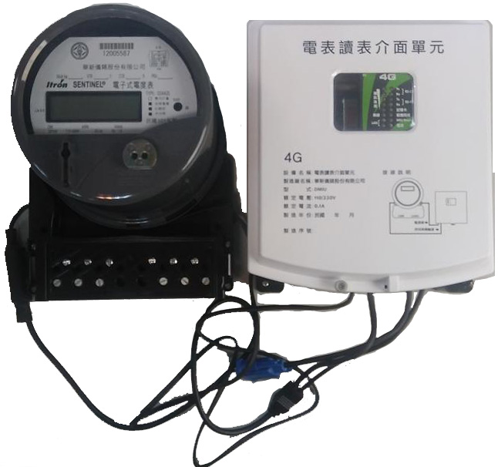 | 本公司自行研發MIU(Metor Interface Unit，電表介面單元)之相關通信軟硬體。將電表資料，透過2G/3G/4G，以台電通信協定傳輸回台電自動讀表系統。 | 8,230 | 7.62%
2.電子式電表 | 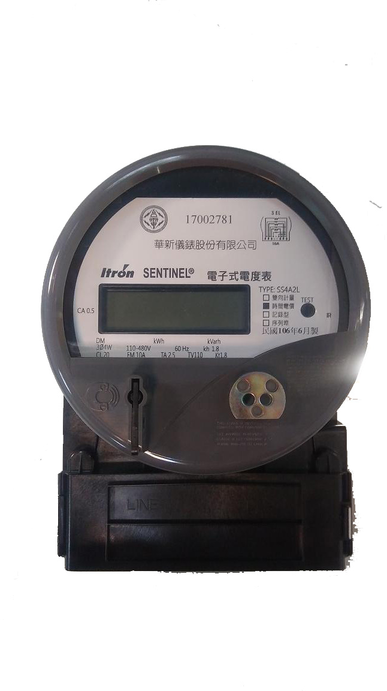 | 電子式電表，不具傳輸功能。  工商業用戶分為10A基本型、10A記錄型、16A基本型、16A記錄型等4種電表。 | 98,309 | 91.04%
3.其他 | 電表服務零件 | 機械式電表維修用零件。 | 1,448 | 1.34%
合 計 |  |  | 107, 987 | 100.00%

最近五年度簡明損益表及申請年度截至最近月份止之自結損益表

單位：新台幣仟元
年度  項目 |  | 101年  (註1) | 102年  (註1) |  | 103年  (註2) | 104年  (註2) | 105年  (註2) | 106年截  至 07 月份止  (自結數)  (註3)
營業收入 |  | 888 |  | 169,606 | 6,294 | 68,505 | 107,987 | 319,432
營業毛利 |  | 103 |  | 34,309 | (5,307) | 12,523 | 41,443 | 130,819
毛利率(%) |  | 11.60 |  | 20.23 | (84.32) | 18.28 | 38.38 | 40.95
營業外收入 |  | 395 |  | 8,358 | 638 | 112 | 1,415 | 652
營業外支出 |  | (7,572) |  | (476) | (227) | (681) | (1,319) | (2,032)
稅前損益 |  | (31,108) |  | 11,240 | (35,254) | (18,776) | 8,737 | 109,100
稅後損益 |  | (31,495) |  | 10,996 | (36,093) | (18,501) | 8,812 | 95,629
每股盈餘（元） |  | (5.25) |  | 1.83 | (5.85) | (3.08) | 1.06 | 7.99
股利發放 | 現金股利(元) | - |  | - | - | - | - | -
股利發放 | 股票股利(資本公積轉增資)(元) | - |  | - | - | - | - | -
股利發放 | 股票股利(盈餘轉增資)(元) | - |  | - | - | - | - | -
註1：101年~102年財務資訊係依據ROC GAAP編製之個體財務報表填列，並經會計師查核簽證。
註2：103年~105年之財務資料係依據國際會計準則編製之合併財務報表填列，並經會計師查核簽證。
註3：106年截至7月份之財務資料係公司合併自結數，未經會計師查核簽證，因此可能與會計師查核結果存有差異，請投資人於參考時審慎評估。

最近五年度簡明資產負債表

單位：新台幣仟元

單位：新台幣仟元
年度  項目 |  | 101年  (註1) | 102年  (註1) | 103年  (註2) | 104年  (註2) | 105年  (註2)
流動資產 |  | 116,075 | 64,137 | 36,977 | 71,984 | 197,060
基金及長期投資 |  | 5,483 | 13,236 | - | - | -
固定資產 |  | 3,144 | 8,754 | 11,334 | 13,701 | 18,192
無形資產 |  | - | - | - | - | -
其他資產 |  | 9,459 | 5,686 | 11,433 | 19,795 | 44,514
資產總額 |  | 134,161 | 91,813 | 59,744 | 105,480 | 259,766
流動  負債 | 分 配 前 | 57,932 | 4,587 | 5,092 | 68,368 | 131,899
流動  負債 | 分 配 後 | 57,932 | 4,587 | 5,092 | 68,368 | 131,899
長期負債 |  | - | - | - | - | -
其他負債 |  | - | - | 10,186 | 12,134 | 12,163
負債  總額 | 分 配 前 | 57,932 | 4,587 | 15,278 | 80,502 | 144,062
負債  總額 | 分 配 後 | 57,932 | 4,587 | 15,278 | 80,502 | 144,062
股本 |  | 200,000 | 200,000 | 200,000 | 200,000 | 250,800
資本公積 |  | 17,986 | 17,986 | 17,986 | 17,986 | 48,466
保留  盈餘 | 分 配 前 | (141,756) | (130,760) | (173,520) | (193,008) | (183,562)
保留  盈餘 | 分 配 後 | (141,756) | (130,760) | (173,520) | (193,008) | (183,562)
長期股權投資  未實現跌價損失 |  | - | - | - | - | -
累積換算調整數 |  | - | - | - | - | -
股東權益總額 | 分 配 前 | 76,229 | 87,225 | 44,466 | 24,978 | 115,704
股東權益總額 | 分 配 後 | 76,229 | 87,225 | 44,466 | 24,978 | 115,704
註1：101年~102年財務資訊係依據ROC GAAP編製之個體財務報表填列，並經會計師查核簽證。
註2：103年~105年之財務資料係依據國際會計準則編製之合併財務報表填列，並經會計師查核簽證。

最近三年度財務比率

年 度  項 目 |  | 103年 | 104年 | 105年
財  務  比  率 | 毛利率(%) | (84.00) | 19.00 | 38.00
財  務  比  率 | 流動比率(%) | 726.18 | 105.29 | 149.40
財  務  比  率 | 應收帳款天數(天) | 18.27 | 58.21 | 151.45
財  務  比  率 | 存貨週轉天數(天) | 456.25 | 155.32 | 401.09
財  務  比  率 | 負債比率(%) | 25.57 | 76.32 | 55.46

投資人若欲查詢該公司更詳細之資料請連結至公開資訊觀測站!!

